|  |
| --- |
| МИНОБРНАУКИ РОССИИ |
| Федеральное государственное бюджетное образовательное учреждение высшего образования **«МИРЭА − Российский технологический университет»**  **РТУ МИРЭА** |

**Институт информационных технологий (ИИТ)**

**Кафедра практической и прикладной информатики (ППИ)**

**ОТЧЕТ ПО ПРАКТИЧЕСКОЙ РАБОТЕ**

по дисциплине «Анализ и концептуальное моделирование систем»

**Практическое задание № 3**

|  |  |  |  |
| --- | --- | --- | --- |
| Студент группы ИНБО-01-17 | ИКБО-20-22 Шумахер М.Е. | (подпись) | |
| Ассистент | Трушин С.М. | (подпись) | |
| Отчет представлен | «___»________2024г. | |  | |

Москва 2024 г.

**СОДЕРЖАНИЕ**

Введение 3

Выполнение работы 4

Часть 1 4

Часть 2 5

Вывод 7

Введение

Цель работы: изучить структуру иерархии классов системы.

Задачи: научиться выстраивать структуру основных элементов диаграммы классов анализа с определением видов классов и типов отношений.

Вариант 30: моделирование организации работы агентства недвижимости.

Выполнение работы

Разработка моделей классов анализа для клиента

В вариантах использования клиентом работой авторемонтного бизнеса (рис. 1), клиент может:

* 1
* 2
* 3

Рисунок 1 –– Варианты использования клиента

Для каждого варианта использования определим перечень основных классов анализа и их описания (табл. 1).

Таблица 1 –– Классы анализа для вариантов использования клиента

|  |  |  |
| --- | --- | --- |
| Вариант использования | Класс анализа | **Наименование класса** |
| Кассир | Ассоциация | Снять деньги со счета |
| Кассир | Ассоциация | Пополнить счет |

Продолжение таблицы 1

|  |  |  |
| --- | --- | --- |
| Кассир | Ассоциация | Открыть счет |
| Кассир | Ассоциация | Закрыть счет |
| Операционист банка | Ассоциация | Снять деньги со счета |
| Операционист банка | Ассоциация | Пополнить счет |
| Операционист банка | Ассоциация | Открыть счет |
| Операционист банка | Ассоциация | Закрыть счет |
| Клиент | Ассоциация | Снять деньги со счета |
| Клиент | Ассоциация | Пополнить счет |
| Клиент | Ассоциация | Закрыть счет |
| Клиент | Ассоциация | Открыть счет |
| Закрыть счет | Расширение | Снять деньги со счета |
| Открыть счет | Расширение | Пополнить счет |

Часть 2

Исходя из рассматриваемой системы с учетом индивидуального варианта, необходимо описать спецификацию функций (табл. 2).

Таблица 2 –– Спецификации функций рассматриваемой системы

|  |  |
| --- | --- |
| **Наименование функции** | **Краткое описание** |
| Регистрация клиента в системе | Первоначально клиент регистрируется в системе, предоставляя необходимую информацию о себе. |
| Поиск объектов недвижимости | После регистрации клиент использует систему для поиска подходящих объектов недвижимости, указывая свои предпочтения и требования. |
| Запрос на просмотр объекта недвижимости | После нахождения интересующего объекта недвижимости, клиент отправляет запрос на его просмотр через систему. |
| Осмотр объекта недвижимости | Клиент осматривает выбранный объект недвижимости вместе с агентом агентства. |
| Заключение сделки | После осмотра объекта недвижимости и принятия решения, клиент заключает сделку через систему. |

Далее по данной таблице проектируется диаграмма вариантов использования (рис. 2). В качестве активных субъектов в диаграмме выберем: клиента, агент недвижимости.

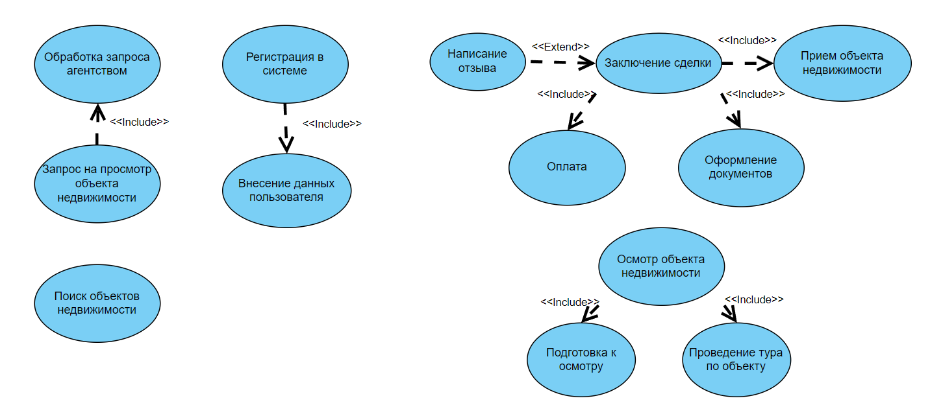

Рисунок 2 –– Диаграмма вариантов по таблице   
спецификаций функций системы

Чтобы выстроить полную диаграмму вариантов системы, необходимо добавить на диаграмму “актеров” и соответствующие варианты использования (рис. 3).

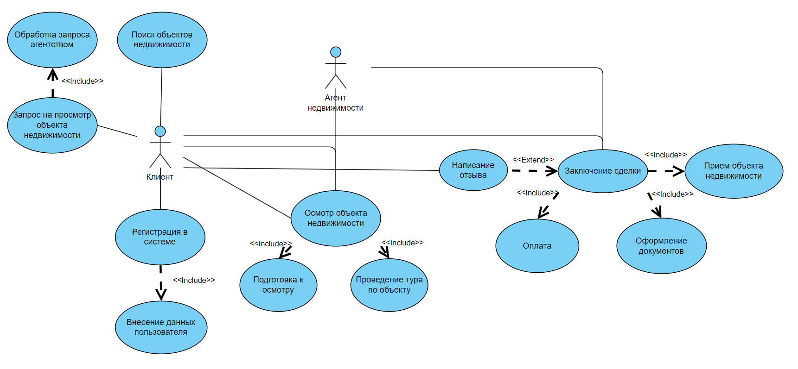

Рисунок 3 –– Диаграмма вариантов с добавлением актеров

Вывод

В итоге выполнения данной практической работы изучены основные элементы и правила построения диаграммы вариантов использования, были описаны функции рассматриваемой системы, а также построена диаграмма вариантов системы.